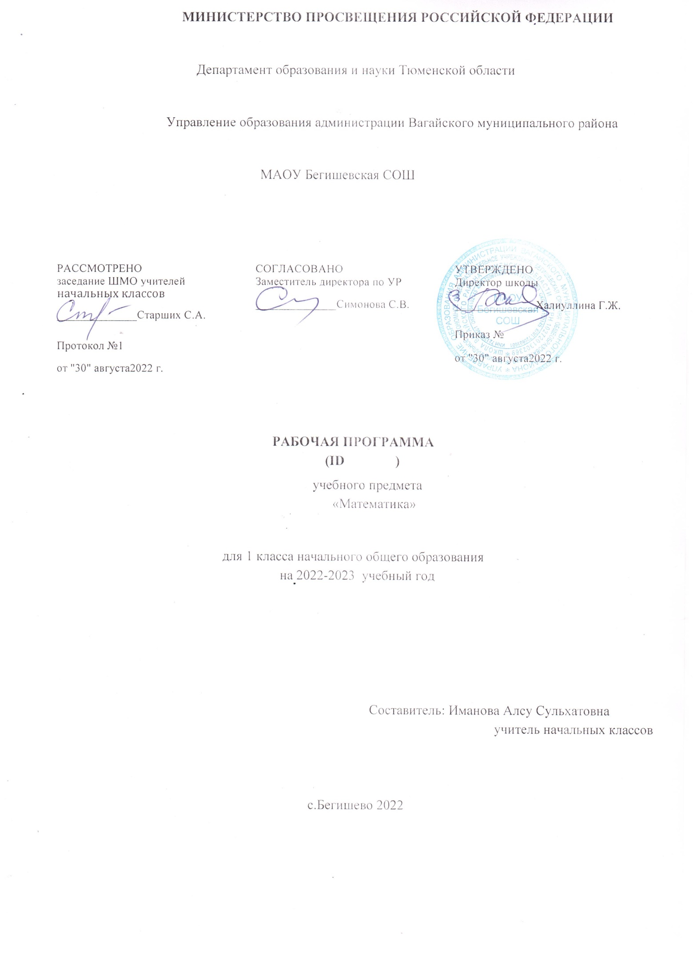

- Планируемые результаты освоения учебного предмета
Освоение обучающимися АООП НОО на основе ФГОС предполагает достижение ими двух видов результатов: личностных и предметных.
1 класс
Личностные результаты
- проявление интереса к математическому содержанию.
- адекватная мотивация учебной деятельности.
- освоение роли ученика у детей с ограниченными возможностями формируются через учителя.
Предметные результаты
Минимальный уровень:
- Усвоить счет в пределах 5.
- Образование и запись в пределах 5.
- Сравнивать числа, стоящие рядом в числовом ряду.
- Уметь выделять большее или меньшее число.
- Соотносить число, количество, цифру.
- Складывать и вычитать в пределах 5 на конкретном материале.
- Уметь решать примеры в пределах 5.
- Составлять и решать задачи по практическим действиям.
- Работать с геометрическим материалом - отбор по образцу и по названию в играх упражнениях.
Достаточный уровень:
- осуществлять действия с множествами на дочисловом уровне (совместно с учителем, по подражанию, по образцу);
- понимать названия используемых игрушек и словесного обозначения выполняемых действий с ними;
- выделять один предмет из множества и собирать множество предметов по подражанию и образцу действия взрослого;
- осуществлять выбор геометрических фигур (шар) по подражанию действиям педагога, по образцу и по словесной инструкции;
- перемещаться в пространстве комнаты с помощью взрослого, по словесной инструкции и самостоятельно;
- показывать на себе и на кукле основные части тела и лица (руки, ноги, голова, глаза, нос, уши и т. п.);
- перемещать различные предметы вперед и назад по полу, по поверхности стола по подражанию действиям взрослого, по образцу и по словесной инструкции;

- Содержание учебного предмета
Структура содержания общеобразовательного предмета математика в 1-4 классах определена следующими укрупненными тематическими разделами:
1 класс
1 раздел. Пропедевтика.
Содержание занятий
Элементарные математические представления о величине, количестве, форме предметов, пространственные и временные представления.
Требования к уровню подготовки учащихся
Знать:
- слова, определяющие величину, размер предметов, их массу: большой, маленький, длинный, короткий, широкий, узкий, высокий, низкий, глубокий, мелкий, толстый, тонкий, тяжелый, легкий;
– слова, отражающие количественные отношения: сколько, много, мало, больше, меньше, столько же, равное, одинаковое количество, немного, несколько, один, ни одного;
– названия геометрических фигур: круг, квадрат, прямоугольник, треугольник, шар, куб, брус;
– положение предметов в пространстве и на плоскости относительно себя и друг друга; слова, обозначающие пространственное расположение предметов;
– части суток, порядок их следования; дни: вчера, сегодня, завтра.
Уметь:
- сравнивать предметы по величине, массе на глаз, наложением, приложением, с помощью мускульных ощущений;
– оценивать и сравнивать количество предметов в совокупностях на глаз, путем установления взаимно однозначного соответствия, выделять лишние, недостающие предметы;
– увеличивать и уменьшать количество предметов в совокупности, объемах жидкостей, сыпучего вещества; объяснять эти изменения;
– определять положение предметов в пространстве относительно себя, а также помещать предметы в указанное положение;
– устанавливать и называть порядок следования предметов;
– узнавать и называть, классифицировать геометрические фигуры;
– определять форму знакомых предметов.
Контроль: Контрольные работы.
2 раздел. Нумерация.
Содержание занятий
Числа первого и второго десятка (нумерация в пределах 10, 20);
Требования к уровню подготовки учащихся
Знать:
– количественные, порядковые числительные в пределах 10;
– цифры 1–9 и 0;
– состав чисел 2–10 из двух слагаемых;
– последовательность чисел в натуральном ряду чисел, место каждого числа в числовом ряду;
– названия и знаки арифметических действий сложения и вычитания.
Уметь:
- читать и записывать числа в пределах 10;
– соотносить количество предметов с соответствующим числительным, цифрой;
– считать в пределах 20 (в прямом и обратном порядке); получать следующие числа путем присчитывания 1 единицы к данному числу; получать предыдущие числа путем отсчитывания 1 единицы от данного числа; 83
– выполнять сравнение чисел первого десятка;
– производить сложение и вычитание чисел в пределах 10, опираясь на знание их состава из двух слагаемых, использовать переместительное свойство сложения:
6 + 2, 2 + 6.
Контроль: Контрольные работы.
3 раздел. Арифметические действия.
Содержание занятий
Сложение и вычитание чисел в пределах 10, 20, (устные и письменные вычислительные приемы)
Требования к уровню подготовки учащихся
Знать:
- таблицу состава чисел (11 - 18) из двух однозначных чисел с переходом через десяток;
– название компонентов и результатов сложения и вычитания; – математический смысл выражений «столько же», «больше на», «меньше на»;
– порядок действий в примерах в два арифметических действия (сложение, вычитание).
Уметь:
– выполнять сложение и вычитание чисел в пределах 20 без перехода, с переходом через десяток;
– находить значение числового выражения в два арифметических действия (сложение, вычитание).
Контроль: Контрольные работы.
4 раздел. Единицы измерения и их соотношения.
Содержание занятий
Единицы (мера) стоимости копейка. Обозначение: 1 к. Размен и замена.
Единицы (меры) длины – сантиметр. Обозначение: 1см. измерение отрезка, вычерчивание отрезка заданной длины.
Единицы (меры) массы, емкости – килограмм, литр. Обозначение: 1 кг, 1 л.
Единица времени сутки. Обозначение: 1 сут. Неделя – семь суток, порядок дней недели.
Знать:
– единицы (меры) стоимости, длины, массы, емкости: 1 к., 1 р., 1 см, 1 кг, 1 л;
– название, порядок дней недели, количество суток в неделе.
Уметь:
– узнавать монеты, заменять одни монеты другими;
Контроль: Контрольные работы.
5 раздел. Арифметические задачи.
Содержание занятий
Составление и решение простых задач по рисунку.
Требования к уровню подготовки учащихся
Знать:
Иллюстрирование изученных простых арифметических задач
Уметь:
Схематично изображать условие задачи, с использованием предметных рисунков.
Контроль: Контрольные работы.
6 раздел. Геометрический материал.
Содержание занятий
Точка, прямая и кривая линии. Прямая, отрезок. Длина отрезка. Вычерчивание прямой линии с помощью линейки в различном положении по отношению к краю листа бумаги. Черчение прямых, проходящих через 1 – 2 точки. Овал.
Вычерчивание прямоугольника, квадрата, треугольника по заданным вершинам.
Требования к уровню подготовки учащихся
Знать:
- Название линий (точка, линия (кривая, прямая), отрезок, ломаная, угол)
Уметь:
– чертить отрезки заданной длины, измерять длину отрезка.
- распознавание, изображение, построение с помощью чертежных инструментов, взаимное расположение на плоскости;
Контроль: Контрольные работы.

- Тематическое планирование
Учебно-тематический план
1 класс

№№ | Раздел | Кол-во часов | В том числе
 |  |  | Практическая часть | Контрольные работы | Проектные работы
1. | Пропедевтика | 15 |  | 1
2. | Нумерация | 22 |  | 1
3. | Арифметические действия | 18 |  | 1
4. | Единицы измерения и их соотношения | 10 |  | 1
5. | Арифметические задачи | 22 |  | 1
6. | Геометрический материал | 12 |  | 1
 | Итого | 99 |  | 6

Календарно – тематическое планирование
математика 1 класс
2022-2023 учебный год

№ | Тема урока (1 класс) | Кол-во  часов | Дата |  | Основные виды деятельности | Примечание
 |  |  | По плану | По факту
 | Цвет, назначение предметов. | 1 |  |  | Знать основные цвета.  Уметь находить предметы по цвету, группировать по цвету.
2-3 | Круг. Большой– маленький. | 2 |  |  | Знать основные свойства предметов.  Уметь сравнивать фигуры по форме, цвету и т.д.  Уметь выделять предметы в различные совокупности.
4 | Одинаковые, равные по величине. | 1 |  |  | Знать основные свойства предметов.  Уметь сравнивать фигуры по величине, определять равные.
5 | Слева – справа. В середине, между. | 1 |  |  | Знать пространственные отношения.
6-7 | Квадрат. Вверху – внизу,  выше – ниже, верхний – нижний,  на, над, под. | 2 |  |  | Иметь представление о геометрических фигурах.  Знать пространственные отношения. Знать основные свойства предметов.  Уметь выделять предметы в различные  совокупности.
8 | Длинный – короткий. | 1 |  |  | Знать основные свойства предметов.  Уметь выделять предметы в различные  совокупности.
9 | Внутри – снаружи, в, рядом, около. | 1 |  |  | Знать пространственные отношения.
10-11 | Треугольник. | 2 |  |  | Знать геометрические фигуры, вершины и стороны треугольника.
12 | Широкий – узкий. | 1 |  |  | Знать основные свойства предметов.  Уметь сравнивать предметы.
13 | Далеко – близко, дальше – ближе,  к, от. | 1 |  |  | Знать пространственные отношения.
14-15 | Прямоугольник. | 2 |  |  | Уметь сравнивать фигуры по форме, цвету и т.д.  Знать геометрические фигуры: круг, квадрат, треугольник, прямоугольник.
16 | Высокий – низкий. Глубокий – мелкий. | 1 |  |  | Знать основные свойства предметов.  Уметь сравнивать предметы, классифицировать предметы, объединять в группы по общему признаку.
17 | Впереди – сзади, перед, за. | 1 |  |  | Знать пространственные отношения.
18 | Первый – последний, крайний, после, сле-дом, следующий за. | 1 |  |  | Знать пространственные отношения.
19 | Толстый – тонкий. | 1 |  |  | Уметь располагать предметы в порядке возрастания, убывания.
20 | Сутки: утро, день, вечер, ночь. | 1 |  |  | Знать название  частей суток, их последовательность.
21 | Рано – поздно. | 1 |  |  | Уметь ориентироваться во времени.
22 | Сегодня, завтра,  вчера, на следующий день. | 1 |  |  | Уметь ориентироваться во времени.
23 | Быстро – медленно. | 1 |  |  | Уметь классифицировать предметы, объединять в группы по общему признаку.
24 | Тяжелый – лёгкий. | 1 |  |  | Уметь классифицировать предметы, объединять в группы по общему признаку.
25 | Много – мало, несколько. Один – много,  ни одного. | 1 |  |  | Уметь сравнивать две совокупности,  располагать предметы в порядке возрастания, убывания.
26 | Давно, недавно. Молодой – старый. | 1 |  |  | Уметь ориентироваться во времени. Уметь классифицировать предметы, объединять в группы по общему признаку.
27 | Больше – меньше, столько же, одинаковое (равное) количество. | 1 |  |  | Уметь сравнивать две совокупности,  располагать предметы в порядке возрастания, убывания.
28 | Сравнение объёмов жидкостей, сыпучих веществ. | 1 |  |  | Уметь классифицировать предметы, объединять в группы  по признакам.
29 | Повторение по теме «Общие понятия». | 1 |  |  | Знать основные свойства предметов,  геометрические фигуры: круг, квадрат, треугольник, прямоугольник.  Уметь сравнивать,  классифицировать предметы, объединять в группы по общему признаку,  ориентироваться во времени.
30 | Число и цифра 1. | 1 |  |  | Уметь называть и записывать числа 1.
31 | Число и цифра 2. | 1 |  |  | Уметь называть и записывать числа 1, 2.
32 | Состав числа 2. | 1 |  |  | Уметь называть и записывать число 2.  Знать состав числа 2.
33 | Понятие: пара. | 1 |  |  | Уметь называть и записывать число 2.  Знать состав числа 2.
34 | Понятие: знак = (равно), < (меньше), > (больше). Понятие: знак – (минус), + (плюс) | 1 |  |  | Знать способы сравнения чисел; знаки сравнения.
35 | Сравнение чисел  1 и 2. | 1 |  |  | Знать способы сравнения чисел; знаки сравнения.  Уметь сравнивать числа и записывать выражения.
36 | Понятие: «было-стало». Составление и решение задач (1+1=2, 2–1=1). | 1 |  |  | Уметь решать простые задачи на сложение и вычитание.
37 | Шар. | 1 |  |  | Знать и называть геометрические фигуры: круг, квадрат, треугольник, прямоугольник; геометрические тела: шар.
38 | Число и цифра 3. Состав числа 3. | 1 |  |  | Уметь записывать число 3.
39 | Числа и цифры  1, 2, 3. | 1 |  |  | Уметь называть и записывать числа 1, 2, 3.  Знать состав чисел 1, 2, 3.
40 | Сравнение чисел  1, 2, 3. | 1 |  |  | Знать способы сравнения чисел; знаки сравнения.  Уметь сравнивать числа и записывать выражения.
41 | Понятие о примерах на сложение. | 1 |  |  | Знать, что знак «+» обозначает сложение.  Уметь записывать примеры.
42 | Понятие о примерах на вычитание. | 1 |  |  | Знать, что знак «-» обозначает вычитание.  Уметь записывать примеры.
43 | Решение задач в пределах 3. | 1 |  |  | Уметь решать простые задачи на сложение и вычитание.
44-45 | Понятие: условие задачи, вопрос, ответ задачи. | 2 |  |  | Знать термины, связанные с понятием «задача».  Уметь решать простые задачи на сложение и вычитание.
46 | Контрольная работа № 1 по теме: «Числа 1, 2, 3». | 1 |  |  | Уметь выполнять работу самостоятельно.
47 | Работа над ошибками. Куб. | 1 |  |  | Уметь решать простые текстовые задачи, считать от 1 до 3.
48 | Число и цифра 4.  Состав числа 4. | 1 |  |  | Уметь называть и записывать число 4.  Знать состав числа 4.
49 | Сложение и вычитание в пределах 4. | 1 |  |  | Уметь выполнять сложение и вычитание в пределах 4.
50 | Составление и решение задач. | 1 |  |  | Уметь решать простые задачи на сложение и вычитание, составлять текст по рисункам.
51 | Брус. | 1 |  |  | Знать и называть геометрические фигуры: круг, квадрат, треугольник, прямоугольник;  геометрические тела: шар, куб, брус.
52 | Число и цифра 5. Состав числа 5. | 1 |  |  | Знать состав числа 5.  Уметь называть и записывать число 5.
53 | Сложение и вычитание в пределах 5. | 1 |  |  | Уметь выполнять сложение и вычитание в пределах 5.
54 | Составление и решение задач. | 1 |  |  | Уметь решать простые задачи на сложение и вычитание, составлять текст по рисункам.
55 | Прибавление и вычитание по 1, 2, 3, 4. | 1 |  |  | Уметь выполнять сложение и вычитание в пределах 5.
56 | Нахождение неизвестных компонентов сложения и вычитания (подбором). | 1 |  |  | Знать состав чисел в пределах 5.  Уметь искать число приемом подбора.
57 | Контрольная работа № 2 по теме «Числа от 1 до 5». | 1 |  |  | Уметь выполнять работу самостоятельно.
58 | Работа над ошибками. | 1 |  |  | Уметь читать, записывать числа от 1 до 5; решать примеры на сложение и вычитание, простые задачи.
59 | Число и цифра 6. Состав числа 6. | 1 |  |  | Знать  и записывать число 6;  состав числа 6.  Уметь раскладывать число по составу, складывать и вычитать в пределах 6.
60 | Сложение и вычитание в пределах 6. | 1
61 | Сравнение чисел. Равенство и неравенство чисел. | 1 |  |  | Знать способы сравнения чисел; подчеркивать наибольшее, наименьшее число.  Уметь сравнивать числа и записывать выражения.
62 | Компоненты сложения. Переместительное свойство сложения. | 1 |  |  | Знать знаки сравнения и компоненты сложения.  Уметь записывать действия с помощью знаков.
63 | Построение прямой линии через одну точку, две точки.  Отрезок. | 1 |  |  | Уметь проводить много прямых линий через одну, две точки;  строить отрезок.
64 | Число и цифра 7.  Состав числа 7. | 1 |  |  | Знать и записывать число 7; состав числа 7. Уметь складывать  и вычитать в пределах 7.
65 | Сложение и вычитание в пределах 7. | 1 |  |  | Уметь складывать  и вычитать в пределах 7.
66-67 | Решение примеров и задач на увеличение и уменьшение чисел на несколько единиц. | 2 |  |  | Уметь выполнять сложение и вычитание чисел в пределах 7.
68 | Неделя. Сутки. | 1 |  |  | Знать названия дней недели и порядок, в котором они следуют друг за другом; знать, что 1 нед. = 7сут.
69 | Контрольная работа № 3 по теме: «Сложение и вычитание в пределах 7». | 1 |  |  | Уметь  выполнять работу самостоятельно.
70 | Работа над ошибками. Число и цифра 8. Состав числа 8. | 1 |  |  | Уметь читать, записывать числа от 1 до 7; решать примеры на сложение и вычитание, простые задачи.
71 | Сложение и вычитание в пределах 8. | 1 |  |  | Уметь применять способ перестановки слагаемых
72 | Решение примеров на сложение удобным способом (переставлять слагаемые). | 1 |  |  | Уметь применять способ перестановки слагаемых.
73 | Решение задач на нахождение суммы, остатка. | 1 |  |  | Уметь составлять и решать задачи по иллюстрациям на нахождение суммы, остатка.
74 | Число и цифра 9. Состав числа 9. | 1 |  |  | Уметь называть и записывать число 9; считать, складывать и вычитать в пределах 9.  Знать состав 9.
75 | Сложение и вычитание в пределах 9. | 1
76 | Решение задач в пределах 9. | 1 |  |  | Уметь решать текстовые задачи, записывать их.
77 | Десяток. Число 10. Состав числа 10. | 1 |  |  | Уметь читать и записывать число 10; складывать и вычитать в пределах 10.  Знать состав числа. 10.
78 | Сложение и вычитание в пределах 10. | 1
80 | Составление и решение задач. | 1 |  |  | Знать структуру задачи.  Уметь решать текстовые задачи.
81 | Контрольная работа по теме: «Сложение и вычитание в пределах 10». | 1 |  |  | Уметь применять полученные знания, умения в практич. деятельности.
82 | Работа над ошибками. Мера длины – сантиметр. | 1 |  |  | Уметь решать примеры на сложение и вычитание.
83 | Меры стоимости. | 1 |  |  | Уметь узнавать монеты; заменять одни монеты другими;  уметь разменять одну монету на несколько.
84 | Мера массы – килограмм. | 1 |  |  | Уметь сравнивать массы предметов.
85 | Мера ёмкости – литр. | 1 |  |  | Уметь сравнивать ёмкости между собой.
86 | Число 11. | 1 |  |  | Знать количественные и порядковые числительные в пределах 20. Десятичный  состав двузначных чисел, место единиц и десятков в двузначном числе.  Уметь считать, записывать, откладывать на счетах, сравнивать числа в пределах 20, присчитывать, отсчитывать по 1, 2, 3, 4, 5. выполнять сложение и вычитание в пределах 20.
87 | Число 12. | 1
88 | Число 13. | 1
89 | Число 14. | 1
90 | Число 15. | 1
91 | Число 16. | 1
92 | Число 17. | 1
93 | Число 18. | 1
94 | Число 19. | 1
95 | Число 20. | 1
96 | Подготовка к контрольной работе | 1
97 | Контрольная работа за год по теме: «Сложение и вычитание в пределах 20 без перехода через десяток» | 1 |  |  | Уметь применять полученные знания, умения в практической деятельности.
98-99 | Повторение пройденного материала за год. | 2 |  |  | Знать состав числа 10. Уметь складывать и вычитать в пределах 10, 20, решать простые текстовые задачи.
Итого -99

Учебник для общеобразовательных организаций, реализующие адаптированные основные общеобразовательные программы Математика для 1 класса/ Т.В.Алышева.-Москва: Просвещение, 2020

